תמר ריילי – "ריבונו של עולם"
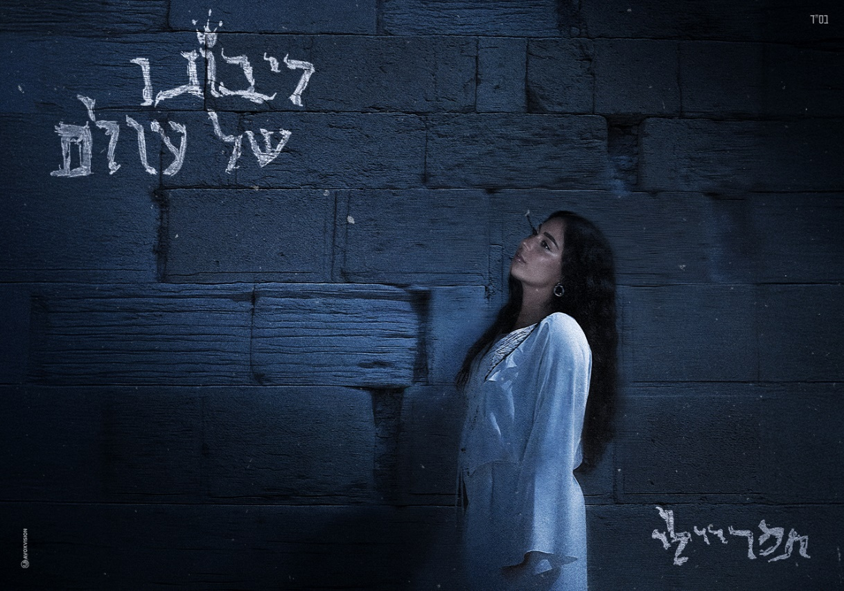
מילים ולחן: תמר ריילי, רותם רפאל ממן, נתן מצרפי (מתוך קריאת שמע שעל המיטה)
עיבוד והפקה מוזיקלית: נתן מצרפי

תמר ריילי עושה זאת שוב ומשיקה רשמית את השיר שהסעיר את הרשת עוד לפני שיצא - "ריבונו של עולם"

את "ריבונו של עולם" כתבה והלחינה תמר ריילי יחד עם רותם רפאל ממן ונתן מצרפי והוא נולד בהשראת קריאת שמע. מתוך טיזר קטן שהעלתה לטיקטוק הקהל הפך לשותף מלא ובחר את שם השיר. בתוך 48 שעות בלבד מאז, תמר ביצעה אותו על הבמה והקהל שר איתה יחד והוא הפך מיד להמנון.
זהו שיר שחודר ישר ללב, עם טקסט נוגע, קול עוצמתי ומנגינה שמצליחה לחבר בין רוח האמונה לעולם העכשווי.

תמר ריילי היא זמרת, כותבת, מלחינה ושחקנית צעירה שפרצה לחיינו עם סינגל הבכורה שלה "בחיבק" שהפך מיד להצלחה מסחררת! להיט ענק שכבש את תחנות הרדיו, הרשת ואת לב הקהל והתברג למקום הראשון במיטב המצעדים! מאז היא ממשיכה את דרכה המוזיקלית עם להיטים ושיתופי פעולה בלתי נשכחים.
לאחרונה הוציאה סינגל כפול לשירים "חייזר" ו"אותו יותר" ודואט בלתי נשכח עם דודו אהרון "חליפת חתן".

תמר מביאה בשורה חדשה ומרעננת למוזיקה הישראלית ומבססת את מעמדה כיוצרת מרכזית בתעשיית המוזיקה בארץ. יש לה יכולת לשלב מגוון סיגנונות מוזיקליים ולהשאיר חותם ייחודי לה בכל יצירה.
והיום, היא ללא ספק השם הכי חם, מסקרן ומדובר!

האזנה נעימה!
נתנאל מויאל | יחסי- ציבור | 050-8925363 | NetanelMoyal@gmail.com


